龙门县龙城街道谷行街114号

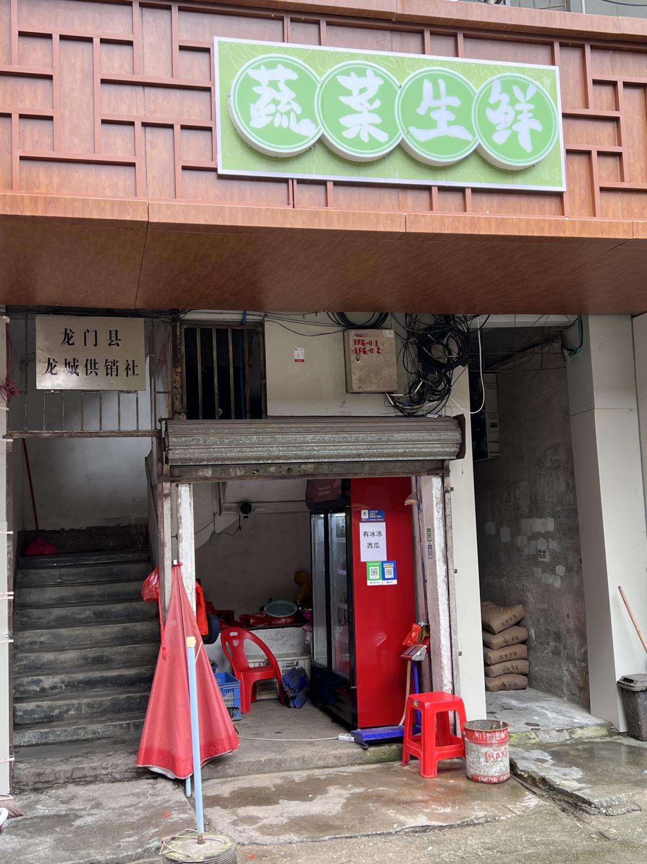

龙门县龙城街道谷行街126号

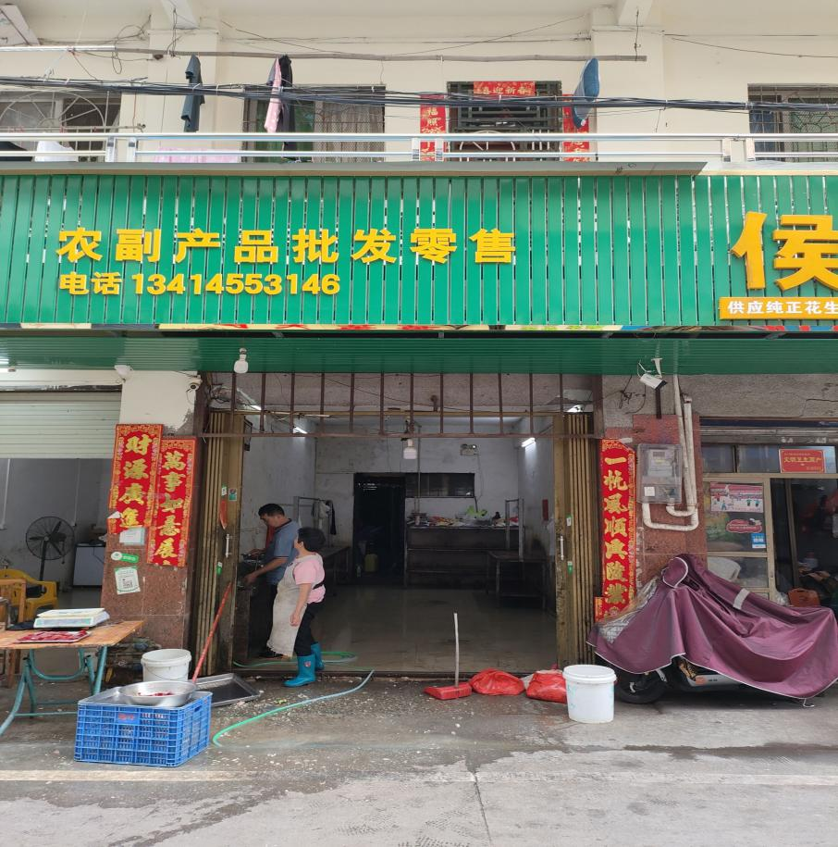

龙门县龙城街道谷行街130号

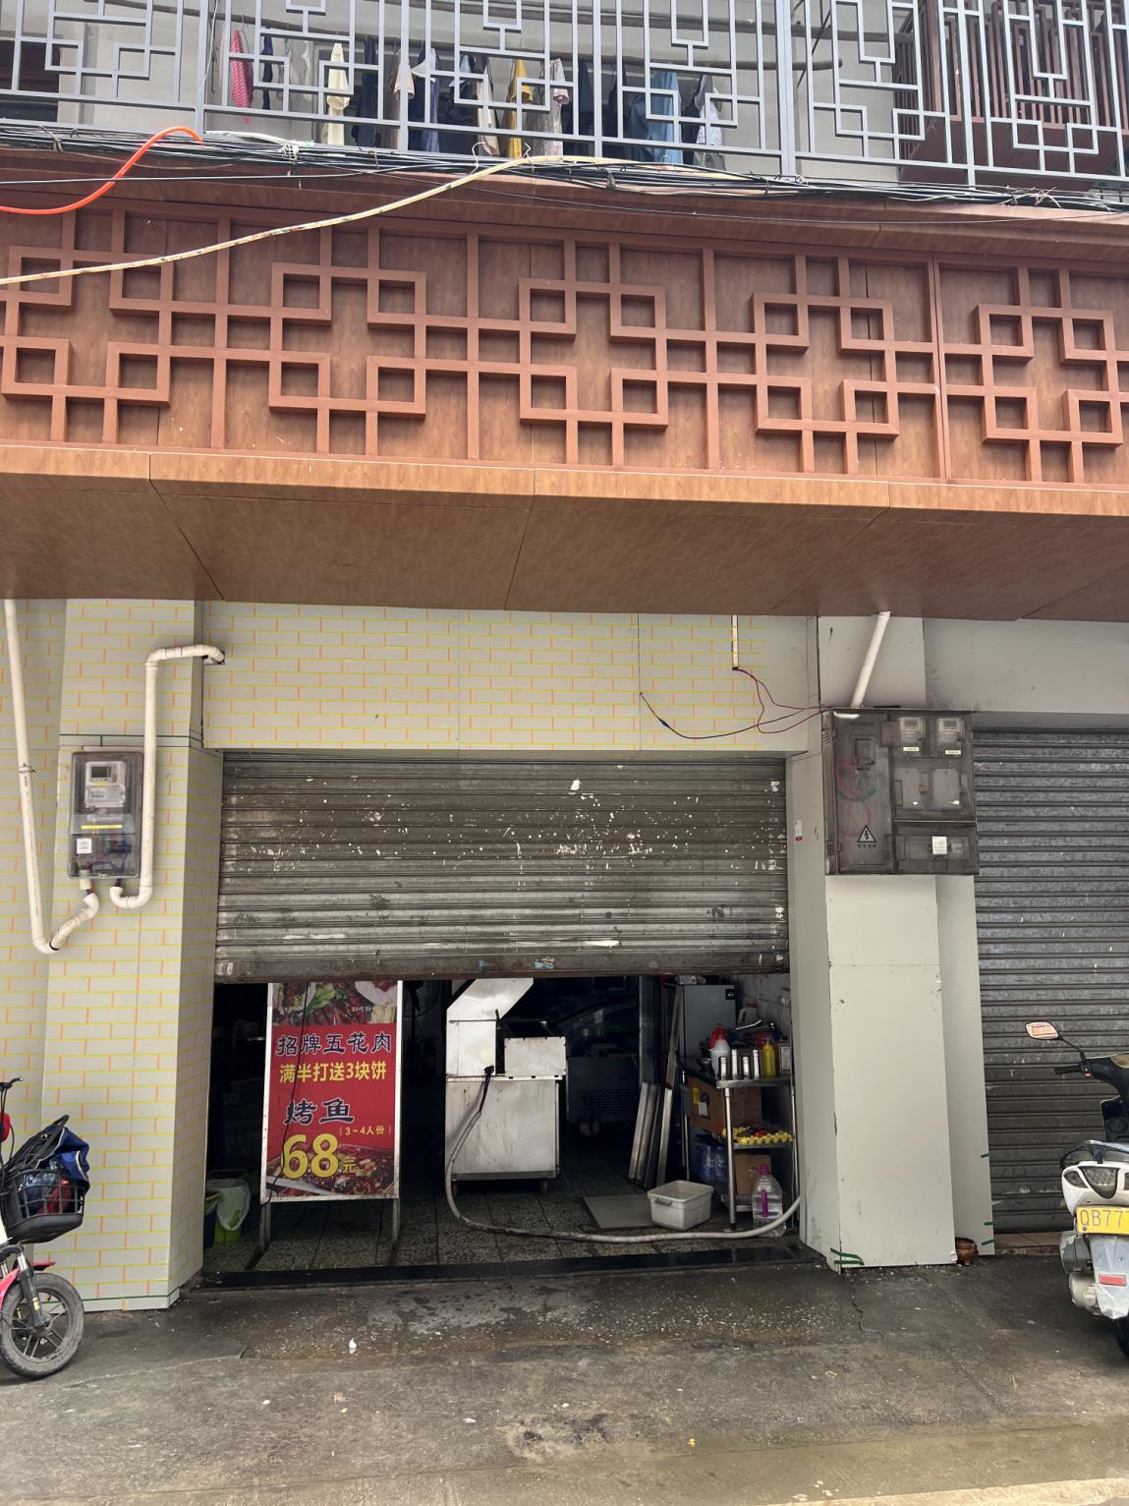

龙门县龙城街道谷行街132号

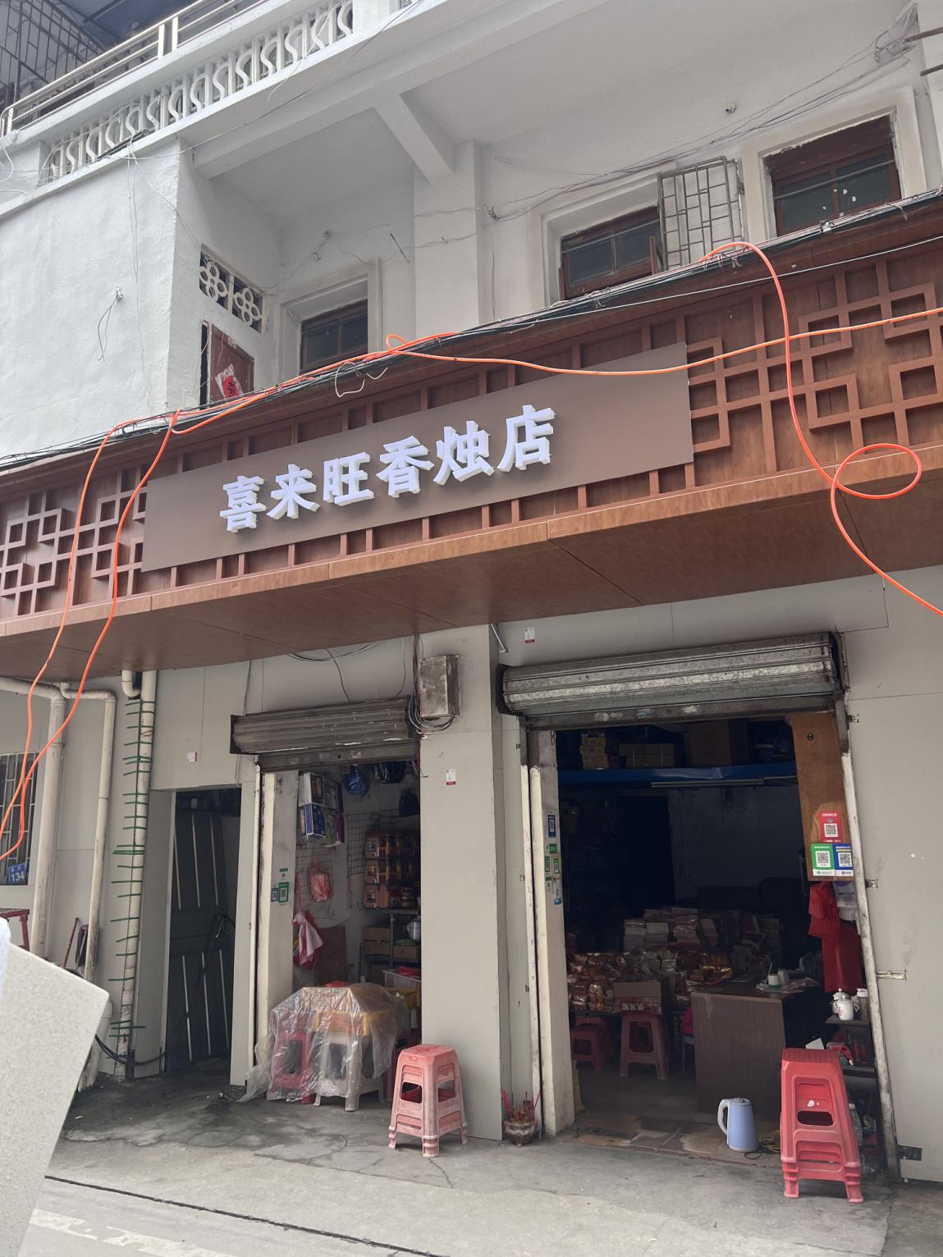

龙门县龙城街道谷行街134-2号

